МБДОУ «Большеигнатовский детский сад комбинированного вида»

Викторина по сказкам

«Сказочная страна»

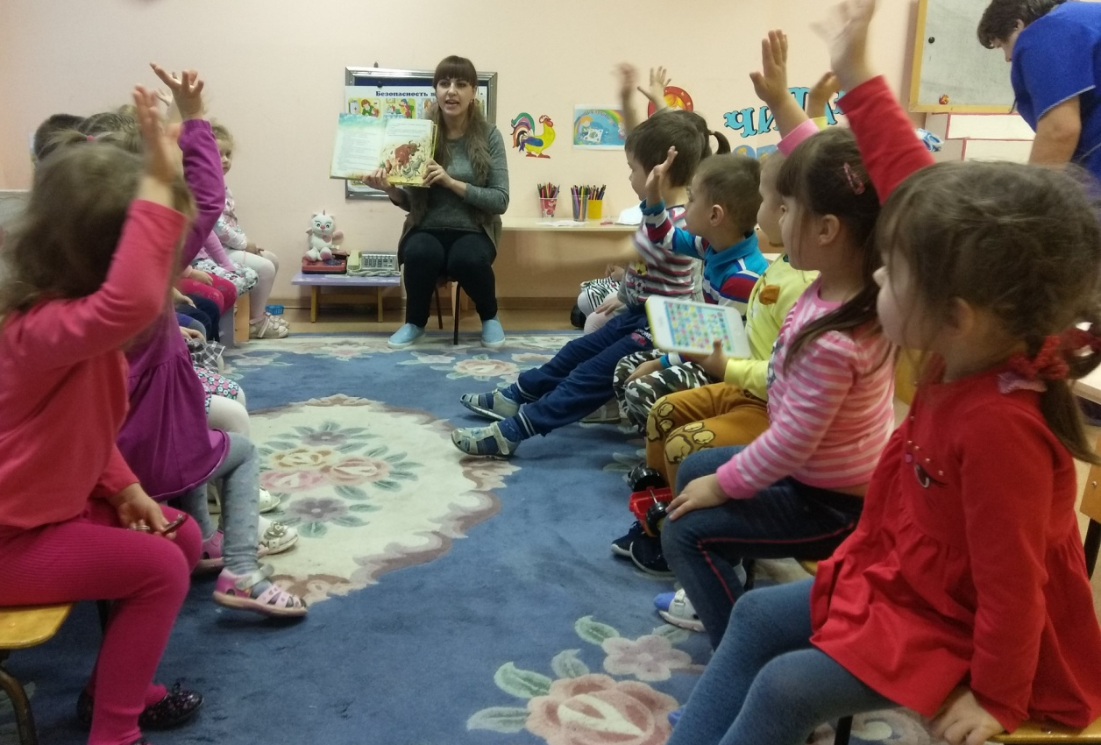

Провела: Кистанова А.В.

Цель: формирование у детей интереса к художественной литературе.
Задачи: закреплять знания у детей о русских народных сказках. Формировать умение узнавать сказку. Развивать интерес к русскому народному творчеству. Воспитывать любовь к книге бережное отношение к ней.
У лукоморья дуб зеленый
Златая цепь на дубе том
И днем и ночью кот ученый
Все ходит по цепи кругом
Чтоб героев книг узнать, надо книги всем читать.
Кто много сказок прочитал
Легко найти ответы
Да вы все сказки знаете,
Ну что, проверим это?
*кто придумывает сказки? Люди рассказывали сказки один другому, что-то добавляя или изменяя в них. Так через века, из поколения в поколение, сказки дошли до нас.
* а как обычно начинаются сказки?
*а что такое «сказка»?
*а как обычно сказки заканчиваются?
Ну что, начинаем нашу викторину.
*конкурс – узнай сказку по отрывку.
1. позвала Жучка кошку….
2. лез-лез, лез-лез – никак не мог влезть и говорит: «я лучше у вас на крыше жить буду.
3. пришла в саму глушь, в самую чащу. Видит, стоит избушка. Постучалась – не открывают. Толкнула она дверь, та и открылась.
*конкурс «узнай по иллюстрации»
1. маша и медведь.
2. волк и семеро козлят.
3. заюшкина избушка.
4. гуси-лебеди.
5. колобок.
6. кот, петух и лиса.
*узнай сказку по следам»
1. хвост в проруби…
2. молочные реки, кисельные берега…
3. битый не битого везет…
4. дом для поросенка должен быть крепостью…
5. как выскочу, как выпрыгну…
6. сяду на пенек…
*физкультминутка «у медведя во бору»
*конкурс «дополни название»
Царевна….
Змей….
Василиса….
Кощей….
Баба…
Иван…
*конкурс «телеграмма»
1. помогите, нас хочет съесть серый волк…
2. несет меня лиса за синие леса, за высокие горы…
3. помогите, я подавился бобовым зернышком…
4. помогите, лиса попросилась ко мне переночевать, да меня и выгнала…
*конкурс «цифра 3»
В каких сказках встречается цифра три?
*задания-загадки
Книжку я в руках держу, как называется, я не скажу. Догадайтесь сами.
1. Перед волком не дрожал от медведя убежал,
А лисице на зубок
Всеж попался…
2. Помогла нам яблонька,
Помогла нам речка
Все нам помогали,
Все нас укрывали.
Кто унес братишку, назовите книжку?
3. Мышка дом себе нашла,
Мышка добрая была.
В доме том в конце концов
Стало множество жильцов.
* конкурс-викторина
1. Кто из героев сказки привел Снегурушку домой? (лиса, медведь, волк).
2. Что предлагала лиса петушку? (горошек, семечки, хлебушка).
3. Что нашла под периной принцесса? (камушек, горошену, боб).
4. Какая избушка была у зайчика? (деревянная, ледяная, лубяная).
5. Кто разбил золотое яичко? (бабушка, дедушка, мышка).
6. Кто тянул репку после Жучки? (кошка, мышка, внучка).
* А сейчас игра «кто лучше покажет сказочного героя».
Подведение итогов, награждение.
В мире много сказок грустных и смешных
И прожить на свете нам нельзя без них.
Пусть герои сказок дарят нам тепло,
Пусть добро навеки побеждает зло

